2012年临沂市中考生物试题
第Ⅰ卷 选择题 （每题2分，共22分）
1、在探究“光对鼠妇生活的影响”的实验中，把同样多的鼠妇同时放在较暗和较亮的环境中。下列哪种曲线能表示较暗环境中鼠妇的数量变化？ （ ）
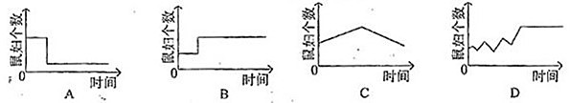

2、很多同学在进行重大考试前不免有些紧张，但不宜采用的调节方法是 （ ）[来源:学科网ZXXK]
A、进行适当的文娱活动 B、把紧张的感受告诉亲密的人
C、寻找乐观的理由来安慰自己 D、服用镇静药催眠
3、以下论述中正确的是 （ ）
A、目镜与物镜放大倍数的乘积就是物像的放大倍数
B、制作人口腔上皮细胞临时装片时，使用生理盐水的目的是杀灭细菌
C、制作临时装片时滴加碘液的目的是为了杀死植物细胞，使其不能移动
D、显微镜视野中物像移动的方向与标本移动的方向是相同的
4、在观察蚯蚓运动的实验中，要经常用浸水的湿棉球轻擦蚯蚓体表，其目的是 （ ）
A、有利于蚯蚓的运动 B、有利于蚯蚓正常呼吸
C、便于蚯蚓留下运动痕迹 D、保持蚯蚓身体的柔软性
5、造成全球温室效应的主要原因和缓解温室效应危机的重要措施分别是 （ ）
A、煤、石油、天然气大量燃烧；营造森林绿地
B、二氧化硫等有毒气体的大量产生；种植苔藓类植物吸收二氧化硫
C、人造含氟制冷剂的泄漏；采用无氟制冷剂
D、汽车和工厂排放的废气和烟尘；收取排污费，限令整改
6、化石记录显示，在越古老的底层里成为化石的生物是 （ ）
A、越简单、越低等，水生的越多 B、越复杂、越高等，水生的越多
C、越简单、越低等，陆生的越多 D、越复杂、越高等，陆生的越多
7、下列是人体生殖发育过程中的一些生理现象，它们发生的顺序排列正确的一组是（ ）
A、分娩、受精、怀孕 B、受精、分娩、怀孕
C、受精、怀孕、分娩 D、怀孕、受精、分娩
8、下列关于动物行为的叙述，错误的是 （ ）
A、先天性行为是动物体内遗传物质所决定的行为
B、学习行为是动物后天学习所得，与遗传因素无关
C、动物越高等，学习能力越强，学习中“尝试与错误”的次数越少
D、先天性行为与学习行为对动物的生存都有重要意义
9、有一位妈妈第一胎生了一个女孩，请问这位妈妈第二胎生男孩的几率是 （ ）
A、50％ B、30％ C、25％ D、100％
10、王某在体检时，发现体内没有乙肝抗体，遵照医嘱及时注射了乙肝疫苗。其注射的乙肝疫苗和产生的免疫方式分别属于 （ ）
A、抗原、非特异性免疫 B、抗原、特异性免疫
C、抗体、非特异性免疫 D、抗体、特异性免疫
11、2011年5月1日起，我国《刑法修正案（八）》正式施行，加大了对醉驾的处罚力度。醉驾造成驾车人动作不协调的主要原因是酒精麻醉了人的 （ ）
A、小脑 B、大脑 C、脊髓 D、脑干
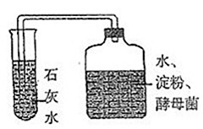
第Ⅱ卷 非选择题 （ 共28分）
1、（4分）在一玻璃瓶中加入适量淀粉、水和少量酵母菌，调成稀糊状。瓶口和连有导管的橡皮塞均用凡士林密封住（整个过程均无菌操作）。导管的另一端通入盛有澄清石灰水的试管中（如右图所示）。将该装置放在温暖的地方一段时间。请根据现象回答下列问题：
（1）试管中会持续有气泡冒出，打开玻璃瓶会嗅到酒味。出现这两种现象的原因是：_____________________________________________。取一些糊状物滴上碘液，不变蓝色，原因是：___________________________________。
（2）若把上述装置中的酵母菌换成乳酸菌，其它操作均不变，试管中的石灰水________
_________；乳酸菌与酵母菌相比较，在细胞结构上的主要不同是：____________________
____________________。
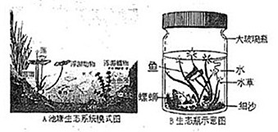
2、（5分）右图所示，A为池塘生态系统模式图，B为根据生态系统原理模拟制作的微型池塘生态系统------生态瓶（材料：有盖玻璃瓶、螺蛳、鱼、水草、洗净的细沙、经纱布虑过的池塘水）。请据图分析回答：
（1）若连续长时间没有光照，生态瓶将会出现的现象是 _______________________
_______________________________________________。
（2）两个生态系统中，还有一类必不可少的、看不见的生物在起作用，它们是_______________________。
（3）在A、B生态系统中虽然螺蛳、虾和鱼都属于消费者，但在分类学上却分属不同的类群，螺蛳和虾同属于________动物而鱼不是。
（4）生态瓶与池塘生态系统相比较，稳定性差的是____________。原因是____________
____________________________________________________。
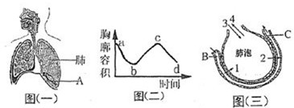
3、（8分）人体每时每刻必须从空气中获得氧气，把体内的二氧化碳排到空气中，这一过程是通过呼吸运动来完成的。图(一)为呼吸系统模式图，图(二)为人体在平静呼吸时胸廓容积变化示意图，图(三)为肺泡与毛细血管之间的气体交换示意图。
请据图回答下列问题：
（1）图(一)中的A指的是_______，图(二)所示曲线中的_____段表示人体吸气过程，请结合图(一)、图(二)完整叙述人体的吸气过程：______________。
（2）图(三)中1代表的物质是______________，血液从毛细血管的B端流到C端后，其成分的变化是____________含量增加。
4、（6分）果农常采用租蜜蜂进大棚的方法为樱桃树授粉，既节约人工成本，又提高樱桃的坐果率和果品品质。优质樱桃上市早，价格高，经济效益可观。果农还常采用白天适当增加棚内CO₂浓度，夜晚适当降低棚内温度的方法，来提高樱桃的产量。请分析回答：
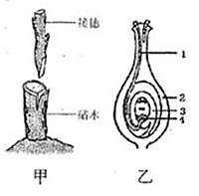
（1）常言说：樱桃好吃树难栽。而果农通过嫁接的方式（如图甲所示）很容易栽培优质樱桃，保证樱桃嫁接成功的关键是_____。
（2）利用蜜蜂给樱桃传粉，如右图乙所示，蜜蜂在采蜜过程中，将花粉“带”到雌蕊的柱头上，萌发形成[1]___________，当受精完成后，[ ]___________就发育成果实；樱桃的这种生殖方式属于_____________生殖。
（3）白天，适当增加棚内CO₂浓度可提高樱桃产量，原因是_________，夜晚适当降低棚内温度，也可以提高樱桃产量，原因是_________。
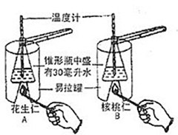
5、（5分）某班级的同学想测定花生仁和核桃仁中的能量，于是，他们设置了如下图所示的实验装置进行研究，各小组测得的实验数据如下表。请根据表中数据回答以下问题：
 | 1克花生仁燃烧放出的能量（单位：焦 | 1克核桃仁燃烧放出的能量（单位：焦
一组[ | 7261 | 11844
二组 | 8108 | 11860
三组 | 9576 | 12390
四组 | 9850 | 13860
五组 | 9762 | 13860
六组 | 7480 | 11592
（1）比较表中两组数据，你得出的结论是___________________________________。
（2）你认为应该怎样处理表中的数据，得出的结果才更可靠？_____________________。
（3）1克花生仁完全燃烧放出的能量实际约为23500焦，1克核桃仁完全燃烧放出的能量实际约为31800焦。与各小组测得的数值相比较有较大差异，请解释原因（答出三点即可）：
①__________________________________________________________；
②__________________________________________________________；
③__________________________________________________________。



